**第19讲 探究固体熔化时温度的变化规律**

**1.实验器材及作用：**

（1）测量工具：温度计、秒（停）表；

（2）温度计的原理、使用和读数；

（3）石棉网的作用：使烧杯底部 均匀受热 ；

（4）器材组装顺序：按 自下而上 的顺序组装；

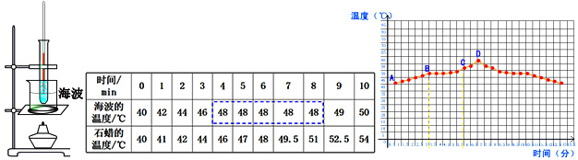

实验装置

**2.实验操作及注意事项：**

**（1）实验中选用小颗粒固体的目的：**使小颗粒固体 受热均匀 ；使温度计的玻璃泡与固体小颗粒 充分接触 ，温度测量更准确；

（2）**采用水浴法加热优点：**①使被加热的物质 受热均匀 ；②固体物质温度上升缓慢，便于记录各个时刻的温度；

**（3）烧杯中水量的要求：**能够浸没试管中的固体即可；

**（4）试管插入烧杯中的位置要 适当 ：**①试管中所装物质要完全浸没在水中；②试管不能接触到烧杯底或侧壁；

**【分析数据和现象，总结结论】**

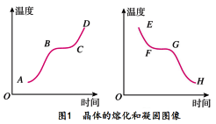 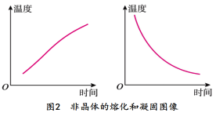

图1 晶体的熔化和凝固图像 图2 非晶体的熔化和凝固图像

3.根据实验数据描绘温度-时间图像；

4.根据实验数据或图像判断熔点、熔化时间、晶体、非晶体、物态、内能大小等；

5.根据实验数据或图像总结晶体熔化特点。

**【交流与讨论】**

**6.探究冰在熔化过程中 是否需要吸热 ：**当试管中的冰开始熔化时，立即将试管浸入另一只装有冰水混合物的烧杯中，观察冰是否继续熔化；

**7.烧杯口处“白气”的成因：**水蒸气遇冷 液化 形成的 小水珠 ；

**8.熔化过程中内能、温度和热量的变化规律：**晶体熔化过程中吸热热量，内能逐渐增大，但温度保持不变；非晶体熔化过程中，吸收热量，内能增大，温度不断升高；

**9.增加熔化时间的方法：**①增加固体物质的质量；②调小酒精灯火焰；

**10.熔化前后图线倾斜程度不同的原因：**熔化前后物质的状态不同，比热容不同（相同时间温度变化量小的比热容大）；

**11.冰熔化后继续对烧杯加热，试管内水不会继续沸腾的原因：**没有温度差，试管内的水不能再继续吸热；

**12.晶体熔化的条件：**达到熔点，继续吸热；

**13.晶体熔化时的特点：**持续吸热，温度不变；

**14.撤去酒精灯，晶体还会继续熔化的原因：**水的温度高于晶体熔点，晶体可以继续吸热；

**15.通过图像区分晶体和非晶体：**晶体有固定的熔点，非晶体没有固定的熔点；

16.比热容的相关判断和计算；

**实验结论：晶体有熔点，晶体熔化时要吸热，但温度 不变 ；非晶体没有固定的熔点，非晶体熔化时要吸热，但温度一直 上升 。**

【例1】如图甲是探究“冰熔化时温度变化规律”的实验装置，刚开始加入100g冰。

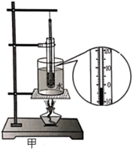 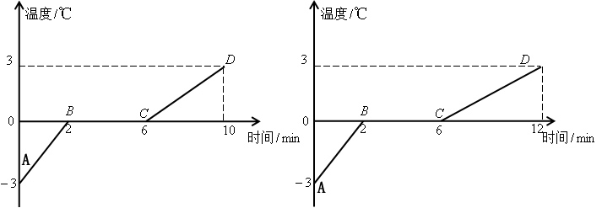

甲 乙 丙

（1）实验中通过水对试管加热，而不是直接加热试管，目的是　 　；

（2）加热过程中某时刻温度计示数如图甲所示，该物质此时的温度为　 　℃；

（3）实验中每隔一分钟记录一次物质的温度及对应状态，并记录数据，作出温度随时间变化的规律图象，如图乙所示由图象可知：

①冰属于　 （选填“晶体”或“非晶体”），这样判断的依据是

；

②由图象可知该物质的熔点是　 　℃，在第3min时该物质处于 状态，该物质从开始熔化到完全熔化持续了　 　min。

③物质在第3min具有内能　 　 （选填“大于”、“小于”或“等于”）在第5min具有的内能；

④该物质在CD段的比热容是AB段比热容的　 　倍（被加热物质的质量和吸、放热功率不变）。该物质在 段（选填“AB”或“CD”）吸热能力更强，由此可知，同种物质的比热容与物质的 有关；

（4）在加热过程中，杯口上方出现“白气”，“白气”是水蒸气 （填一物态变化）而成的；

（5）当冰全部熔化成水后，继续用酒精灯不断加热，试管中的水 （填“会”或“不会”）沸腾；

（6）重复实验，当试管中的冰开始熔化时，将试管浸入到另一只装有冰水混合物烧杯中，发现冰不再熔化，该现象 （选镇“能”或“不能”）说明冰在熔化过程中需要吸热；

（7）某同学实验后，重新实验，绘制的温度-时间图像如图丙所示，则两次图像的差异是因为该同学在实验中 ；

（8）设相同时间内物质吸收的热量相同，则BC阶段物质共吸收了 J的热量，冰的比热容为 J/(kg·℃)（已知水的比热容为4.2×103J/(kg·℃)）。

答案：

1. 使海波均匀受热，有利于控制加热的速度；
2. -2；

（3）①晶体；有固定的熔化温度；②0℃；固液共存；4min；③小于；④2；CD ；状态；

（4）液化；

（5）不会；

（6）能；

（7）加入了一些冰块；

（8）0.63×103J；2.1×103。

【例2】小明用如图所示的实验装置做“探究冰熔化特点”实验。

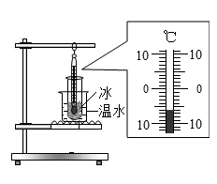

(1)将装有适量_____（选填“碎冰”或“大冰块”）的试管置于烧杯内的温水中，在冰中在插入温度计，图中温度计示数为_____℃。

(2)小明设计了一个记录实验过程的表格，表格中（a）处应填的内容是_____。

|  |  |  |  |  |  |
| --- | --- | --- | --- | --- | --- |
| 时间/min |  |  |  |  | … |
| 温度/℃ |  |  |  |  | … |
| （a） |  |  |  |  | … |

(3)下图是小明根据实验数据绘制的冰熔化时温度随时间变化的图象。根据图象发现第0～4min内比第8～12min内温度升高得快，这是因为_____。

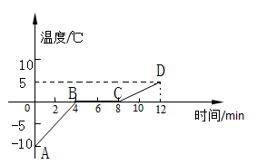

(4)实验中，内能从温水传递给冰，却不会反过来传递，说明能量的转移具有_____性。

【答案】碎冰 -6 状态 冰的比热容比水小（或水的比热容比冰大） 方向

【解析】(1)[1]为了让冰与温度计充分接触，应选择碎冰。

[2]由图可知，温度计的分度值为1℃，温度在0℃以下，所以读数为-6℃。

(2)[3]在对冰不断加热的过程中，冰的温度不断升高，最终会全部熔化成水，所以在实验中应不断观察冰的状态，所以表格中（a）处应填的内容是状态。

(3)[4]第0~4min内与第8~12min内加热时间相等，即吸收热量相同，第0~4min内升温快，温度变化大，比热容小，第8~12min内升温慢，温度变化小，比热容大，第0~4min内比第8~12min内温度升高得快，是因为冰的比热容比水小。

(4)[5]内能只能由高温物体传递到低温物体，实验中，内能从温水传递给冰，却不会反过来传递，说明能量的转移具有方向性。

【例3】如图甲所示，是“探究物质的熔化规律”的实验装置．实验时先将固体物质和温度计分别放入试管内，再放入大烧杯的水中，观察固体的熔化过程．

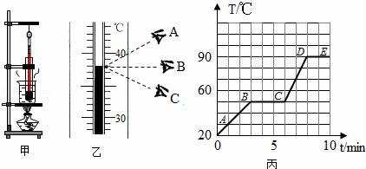

（1）试管内物质在熔化过程中，某时刻温度如图乙所示，读数方法正确的是_____（选填“A”、“B”或“C”），示数为_____℃，某同学根据实验记录的数据描绘出该物质的温度随时间变化的图象（如图丙ABCDE），则可知该物质是_____（选填“晶体”或“非晶体”）．

（2）在该物质熔化过程中，如果将试管从烧杯中拿出来，该物质将停止熔化．将试管放回烧杯后，该物质又继续熔化．说明固体熔化时需要_____（选填“吸收”或“放出”）热量．

（3）根据描绘的图线，该物质在第5min时处于_____态，该物质的熔点为_____℃，仔细观察图象发现，该物质熔化前（AB段）升温比熔化后（CD段）升温_____（选填“快”或“慢”）．

（4）图象中DE段是_____过程．

【答案】B 38 晶体 吸收 固液共存 50 慢 沸腾

【解析】（1）A是俯视会使读数偏大，C是仰视会使读数偏小，读数时视线要与液柱的上表面相平．

温度计每一个大格代表10℃，每一个小格代表1℃，示数是38℃．

物质在熔化过程中不断吸收热量，温度保持不变．该物质是晶体．

（2）物质熔化时，把试管取出，物质停止熔化，放回烧杯物质继续熔化，可见物质熔化时需要吸收热量．

（3）物质在第5min时处于熔化过程，物质处于固液共存状态．

物质不断吸收热量，温度保持50℃不变，所以该物质的熔点是50℃．

物质是固态时，吸热3min，物质温度升高了28℃（48℃﹣20℃=28℃）．物质是液态时，吸热3min，物质温度升高了40℃（90℃﹣50℃=40℃）．所以该物质熔化前（AB段）升温比熔化后（CD段）升温慢．

（4）如图，BC段是物质的熔化过程，DE段是物质的沸腾过程．

【例4】晓敏在“探究某固体熔化时温度变化规律”时，其实验装置如图甲所示。

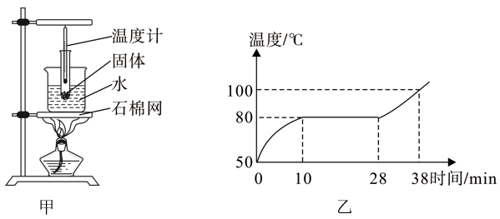

（1）请指出装置中存在的一个错误：________；

（2）改正错误后，晓敏进行了正确的操作，得到了物体温度随时间变化的图像如图乙所示，则该物体是________（选填“晶体”或“ 非晶体”），物体熔化后其比热容________（选填“变大”、“变小”或“不变”），物体在第30min时的内能________（选填“大于”、“小于”或“等于”）第35min时的内能。

【答案】温度计放的位置不正确，没有接触到物体 晶体 变大 小于

【解析】（1）图甲中，温度计放置位置不对，温度计的玻璃泡没有接触到物体，故这一操作是错误的；

（2）由图乙知，该物质从第10分钟到第28分钟温度保持不变，所以该物质是晶体；熔化前的10分钟物质温度升高了80℃-50℃=30℃，熔化后的10分钟物质温度升高了100℃-80℃=20℃，所以可知物体熔化后比热容变大；由于物体温度升高内能一定增加，所以物体在第30min时的内能小于第35min时的内能。